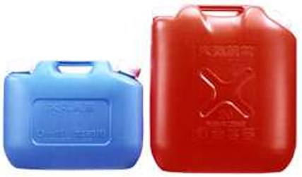
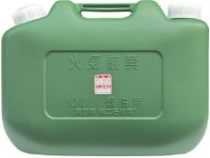
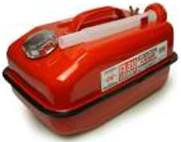

ガソリンや軽油、灯油は、生活に必要なものであり、とても身近な存在ですが、消防法で危険物に指定されており、取扱いに方法によっては大変大きな危険が伴います。
危険物には必ず油種ごとの性能試験に合格した運搬容器を使用してください！
ガソリン用 軽油用 灯油用
ガソリン、軽油、灯油は専用運搬容器に給油を！
貴事業所名
宮津与謝消防署
年末年始火災予防運動実施中
12月20日から
１月10日まで

